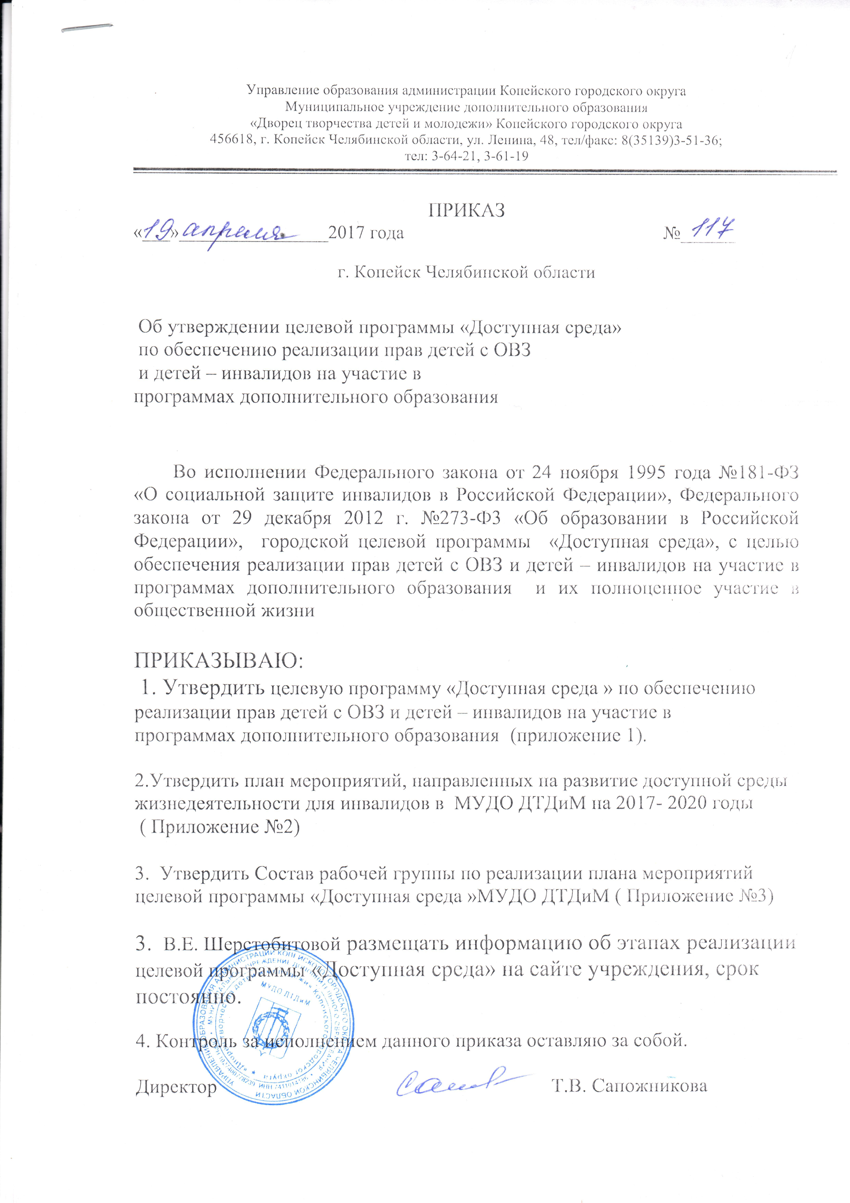
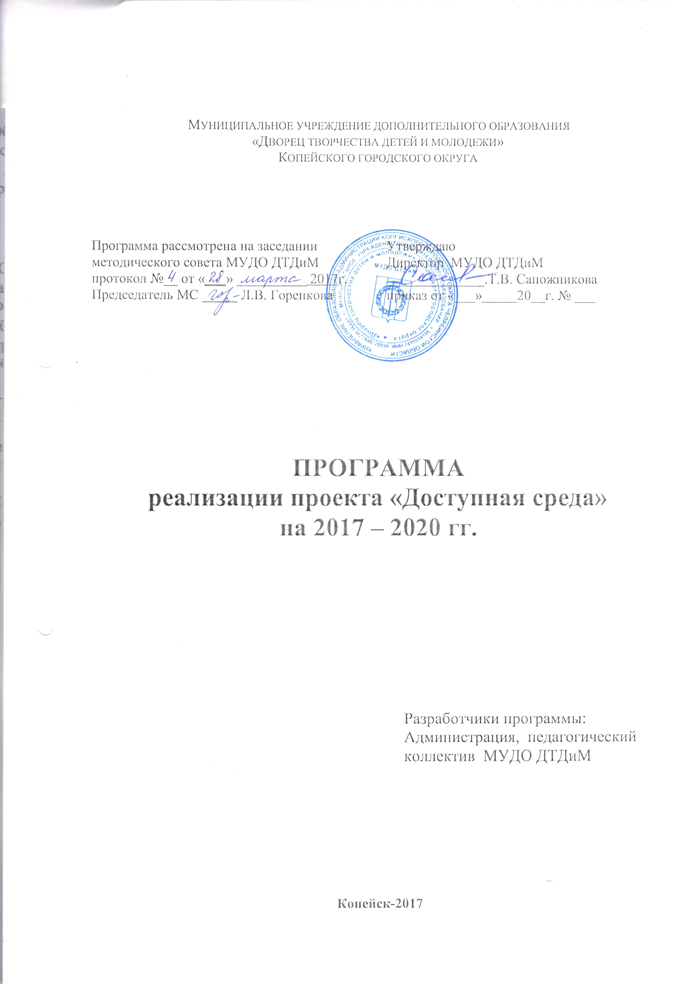

ОГЛАВЛЕНИЕ
Паспорт Программы…………………………………………….………………4
Общие положения………………………………….…………………………….5
Раздел 1 Содержание проблемы и обоснование необходимости ее решения..9
Раздел 11 Основные цели и задачи Программы……………………………....12
Раздел 111 Этапы и сроки реализации…………………………………..……..13
План мероприятий, направленных на развитие доступной среды жизнедеятельности для инвалидов в МУДО ДТДиМ на 2017- 2020 годы …15

Нормативно-правовое обеспечение……………………………….……………19

ПАСПОРТ ПРОГРАММЫ «Доступная среда»
Наименование Программы | Целевая программа «Доступная среда» (далее – Программа)
Основания для разработки Программы | Федеральный закон от 24.11.1995 № 181-ФЗ «О социальной защите инвалидов в Российской Федерации;  Федеральный закон от 29 декабря 2012 г. № 273-Ф3 «Об образовании в Российской Федерации»;  городская целевая программа «Доступная среда»
Кем и где утверждена
Заказчик,  координатор | Управление образования администрации Копейского городского округа Челябинской области  администрация муниципального учреждения дополнительного образования «Дворец творчества детей и молодежи»
Автор – разработчик | Администрация, педагогический коллектив МУДО ДТДиМ
Исполнители | Педагогический, ученический, родительский коллективы МУДО ДТДиМ
Сроки реализации | 2017-2020 г.г.
Цель Программы | обеспечение доступности образовательной среды детям с ограниченными возможностями здоровья и создание условий, позволяющих сделать пребывание ребёнка в образовательном учреждении комфортным.
Задачи: | 1. создание условий для развития инклюзивного образования, в том числе создания безбарьерной среды для детей-инвалидов;  2. помощь детям с ограниченными возможностями здоровья в оценке их личностных характеристик;  3. организация индивидуального образовательного процесса в ОУ по индивидуальным дополнительным общеобразовательным программам, ориентированным на интересы и возможности ребенка;  4. выявление творческого потенциала у детей с ограниченными возможностями здоровья, путем включения в разнообразные виды деятельности совместно со здоровыми детьми ОУ  6. анализ комплексной диагностики развития ребенка
Основные мероприятия Программы | 1. Обеспечение доступности образовательных услуг, инклюзивность в обучении и воспитании;  2. Вовлечение обучающихся с ограниченными возможностями здоровья в систему дополнительного образования с целью обеспечения самореализации личности
Объемы и источники финансирования Программы | Финансовые поступления по федеральной программе «Доступная среда»;  Средства бюджета Копейского городского округа;  Собственные средства МУДО ДТДиМ
Система контроля | Контроль за реализацией Программы осуществляется в установленном Управлением образования администрации Копейского городского округа порядке

ВВЕДЕНИЕ

ОБЩИЕ ПОЛОЖЕНИЯ

Основные понятия
Специальные условия обучения (воспитания) - специальные образовательные программы и методы обучения, учебники, учебные пособия, дидактические и наглядные материалы, технические средства обучения коллективного и индивидуального пользования (включая специальные), средства коммуникации и связи, адаптация образовательных учреждений и прилегающих к ним территорий для свободного доступа всех категорий лиц с ограниченными возможностями здоровья, а также педагогические, психолого-педагогические, медицинские, социальные и иные услуги, обеспечивающие адаптивную среду образования и безбарьерную среду жизнедеятельности, без которых освоение образовательных программ лицами с ограниченными возможностями здоровья невозможно (затруднено).
Инклюзивное образование - совместное обучение (воспитание), включая организацию совместных учебных занятий, досуга, различных видов дополнительного образования, лиц с ограниченными возможностями здоровья и лиц, не имеющих таких ограничений.
Ограничение возможностей здоровья – любая утрата психической, физиологической или анатомической структуры или функции либо отклонение от них, влекущие полное или частичное ограничение способности осуществлять бытовую, социальную, профессиональную или иную деятельность. В зависимости от степени возможности компенсации или восстановления ограничение возможностей здоровья может быть временным или постоянным (в число детей с ограниченными возможностями здоровья входят и дети – инвалиды).
К детям с ограниченными возможностями здоровья относятся:
- Дети с нарушением слуха (неслышащие и слабослышащие), т.е. имеющие стойкое двустороннее нарушение слуховой функции, при котором речевое общение с окружающими посредством устной речи затруднено (тугоухость) или невозможно (глухота). Тугоухость – стойкое понижение слуха, вызывающее затруднения в восприятии речи. Тугоухость может быть выражена в различной степени – от небольшого нарушения восприятия шепотной речи до резкого ограничения восприятия речи разговорной громкости. Детей с тугоухостью называют слабослышащими детьми.
Глухота – наиболее резкая степень поражения слуха, при которой разборчивое восприятие речи становится невозможным. Глухие дети – это дети с глубоким, стойким двусторонним нарушением слуха, приобретенным в раннем детстве или врожденным.
- Дети с нарушением зрения (незрячие и слабовидящие).
Слабовидящие дети – это дети с остротой зрения от 0,05 (5%) до 0,4 (40%) на лучше видящем глазу с коррекцией очками.
- Дети с пониженным зрением, или дети с пограничным зрением между слабовидением и нормой, - это дети с остротой зрения от 0,5 (50%) до 0,8 (80%) на лучше видящем глазу с коррекцией.
- Дети с тяжелыми нарушениями речи. К детям с нарушениями речи относятся дети с психофизическими отклонениями различной выраженности, вызывающими расстройства коммуникативной и обобщающей (познавательной) функции речи. От других категорий детей с особыми потребностями их отличает нормальный биологический слух, зрение и полноценные предпосылки интеллектуального развития. Выделение этих дифференцирующих признаков необходимо для отграничения от речевых нарушений, отмечаемых у детей с олигофренией, ЗПР, слепых и слабовидящих, слабослышащих, детей с РДА и др.
- Дети с нарушениями опорно – двигательного аппарата, в том числе с детским церебральным параличом. Термин «нарушение опорно-двигательного аппарата» носит собирательный характер и включает в себя двигательные расстройства, имеющие генез органического и периферического типа. Двигательные расстройства характеризуются нарушениями скоординированности, темпа движений, ограничение их объема и силы. Они приводят к невозможности или частичному нарушению осуществления движений скелетно-мышечной системой во времени и пространстве. Нарушения функций опорно-двигательного аппарата могут носить как врожденный, так и приобретенный характер. Отклонения в развитии у детей с патологией опорно-двигательного аппарата отличаются значительной полиморфностью и диссоциацией в степени выраженности различных нарушений.
- Дети с задержкой психического развития; с нарушением интеллекта, а также с иными ограничениями в здоровье (с выраженными расстройствами эмоционально – волевой сферы, в т.ч. с ранним детским аутизмом, комплексными нарушениями).
Особые образовательные потребности различаются у детей разных категорий, поскольку задаются спецификой нарушения психического развития и определяют особую логику построения учебного процесса, находят свое отражение в структуре и содержании образования.
Наряду с этим можно выделить особые по своему характеру потребности, свойственные всем детям с ОВЗ:
- начать специальное обучение ребенка сразу же после выявления первичного нарушения развития;
- ввести в содержание обучения ребенка специальные разделы, не присутствующие в программах образования нормально развивающихся сверстников;
- индивидуализировать обучение в большей степени, чем требуется для нормально развивающегося ребенка;
- обеспечить особую пространственную и временную организацию образовательной среды;

Раздел 1 Содержание проблемы и обоснование необходимости ее решения программными методами

Содержание проблемы и её обоснование
Получение детьми с ограниченными возможностями здоровья и детьми – инвалидами дополнительного образования в сообществе сверстников и взрослых является их неотъемлемым законодательно закреплённым правом и основополагающим условием успешной социализации. Обеспечение полноценного участия в жизни общества, эффективной самореализации в доступных видах социальной деятельности закреплено Федеральным законом Российской Федерации от 29 декабря 2012 г. № 273-ФЗ «Об образовании в Российской Федерации». Эта категория детей обладает дополнительными образовательными правами на особые педагогические подходы и специальные образовательные условия, закреплёнными в ст. 2, 5, 16, 29, 31 ФЗ № 273.
Обеспечение реализации прав детей с ОВЗ и детей – инвалидов на участие в программах дополнительного образования является одной из важнейших задач государственной образовательной политики.
В ДТДиМ имеется опыт организации образования детей–инвалидов и детей с ОВЗ. В 2015 -2016 таких детей было 4 чел. (слабовидящие дети - 3 чел, с нарушениями деятельности опорно-двигательного аппарата - 1 чел). В 2016-2017 учебномгоду : детей с ОВЗ-11, детей-инвалидов-6. В ДТДиМ определены и созданы кадровые, материально-технические, специальные условия для обучения конкретного ребенка, с учетом, имеющихся у него нарушений. Разработана адаптированная дополнительная общеобразовательная программа для обучения лиц с ограниченными возможностями здоровья с учетом особенностей их психофизического развития, индивидуальных возможностей.
Адаптированная дополнительная общеобразовательная программа была разработана на основе общеобразовательной программы дополнительного образования для нормативно развивающихся детей с учетом включения в образовательный процесс детей с ОВЗ и детей с инвалидностью. При проектировании адаптированных дополнительных общеобразовательных программ Методический совет ДТДиМ ориентируется на методические рекомендации по реализации адаптированных дополнительных общеобразовательных программ, способствующих социально-психологической реабилитации, профессиональному самоопределению детей с ограниченными возможностями здоровья, включая детей-инвалидов, с учетом их особых образовательных потребностей (письмо Министерства образования и науки Российской Федерации «О направлении методических рекомендаций» от 20 марта 2016 года № ВК- 641/09).
Организационная работа по проектированию, разработке и утверждению адаптированной дополнительной общеобразовательной программы включает в себя: учет возрастных и индивидуальных особенностей ребенка; медицинские рекомендации и рекомендации психолого - медико-педагогической комиссии; запрос родителей; четко сформулированные цели и задачи; обсуждение необходимости в дополнении или изменении учебного плана; определение форм получения образования, режима посещения занятий (подгрупповых и индивидуальных), дополнительных видов психолого-педагогического сопровождения, промежуточных и итоговых результатов.
В ДТДиМ ведется активная работа по обучению и социализации детей - инвалидов и детей с ОВЗ по адаптированным дополнительным общеобразовательным программам (в т.ч. авторским), а также через реализацию системы массовых досуговых и конкурсных мероприятий. Создана нормативная база учреждения, согласно которой выстраивается процесс социализации и образования «особых» детей. Результатом данной деятельности является активное участие детей с ОВЗ и детей с инвалидностью в конкурсных мероприятиях российского и международного уровней. Однако, в ДТДиМ существуют проблемы с нехваткой обустроенных под детей-инвалидов образовательных помещений.
Сложилась система взаимодействия с ФГБОУВО «Южно-Уральский государственный гуманитарно-педагогический университет» (факультет инклюзивного и коррекционного образования), Центром психокоррекции и развития "Гармония", учреждениями социальной защиты, здравоохранения, образования, культуры и т.п.,
Получение детьми-инвалидами и детьми с ограниченными возможностями здоровья данной категории дополнительного образования способствует социальной защищённости на всех этапах социализации, повышению социального статуса, становлению гражданственности и способности активного участия в общественной жизни и в решении проблем, затрагивающих их интересы.
Условия реализации программ дополнительного образования связаны с факторами, определяющими спрос на различные формы и направления дополнительного образования для детей с ограниченными возможностями здоровья и детей-инвалидов:
- организационная доступность;
- информационная доступность;
- территориальная доступность;
- инженерно-архитектурная доступность;
- материально-техническая доступность;
- кадровая доступность;
- социально-психологическая доступность;
Основным направлением адаптации программы дополнительного образования детей является обеспечение и сопровождение развития творческого потенциала детей-инвалидов и детей с ОВЗ, исходя из принципов партнёрства, активного участия данной категории детей в собственной жизнедеятельности, разносторонности усилий (сочетание возможностей дополнительного образования в семейной, учебной, социально-культурной и других видах деятельности), единства психосоциального и педагогического воздействия, ступенчатости, поэтапности, учёта особенностей здоровья для формирования жизненных и социальных компетенций.
Включение детей с ограниченными возможностями здоровья и детей-инвалидов в программы дополнительного образования оказывает на них социализирующее влияние, расширяет возможности для самоутверждения и самореализации, социальной адаптации, расширяет коммуникативные связи, возможности их интеллектуального и физического развития, в связи с чем, возможности их принятия здоровыми сверстниками в едином детско-взрослом сообществе возрастает.
Методы, используемые для адаптации программы дополнительного образования детей-инвалидов и детей с ограниченными возможностями здоровья:
- проведение опросов, бесед, тестирования для определения особенностей психической деятельности и личностных характеристик детей-инвалидов и детей с ОВЗ для занятий по программам дополнительного образования;
- беседы с детьми и их родителями о здоровом образе жизни, о возможностях сохранения и самовосстановления здоровья, о направленностях программ дополнительного образования;
- проведение педагогом дополнительного образования консультаций детей и родителей о направленностях и особенностях программ дополнительного образования;
- проведение психолого-педагогических тренингов на повышение самооценки.
- проведение занятий по развитию коммуникабельности и навыков общения в стандартных ситуациях: проведение игровых программ и массовых игр: игры знакомства, игры по этикету; ролевые игры-шутки; упражнения на вербальную и невербальную коммуникацию; игры на развитие эмоциональных реакций и различных видов поведения в разных ситуациях;
- организация экскурсий, в том числе имеющих образовательную направленность.

Раздел 11 ОСНОВНЫЕ ЦЕЛИ И ЗАДАЧИ
Цель программы: обеспечение доступности образовательной среды детям с ограниченными возможностями здоровья и создание условий, позволяющих сделать пребывание ребёнка в образовательном учреждении комфортным.
Задачи, обеспечивающие, достижение поставленных целей:
1. создание условий для развития инклюзивного образования, в том числе создания безбарьерной среды для детей-инвалидов;
2. помощь детям с ограниченными возможностями здоровья в оценке их личностных характеристик, формировании адекватного представления о болезни;
3. организация индивидуального образовательного процесса в ОУ по индивидуальным образовательным программам, ориентированным на интересы и возможности ребенка;
4. выявление творческого потенциала у детей с ограниченными возможностями здоровья, путем включения в разнообразные виды деятельности совместно со здоровыми детьми ОУ
Методы:
- Проведение опросов, бесед, тестирования для определения особенностей психической деятельности и личностных характеристик детей с ограниченными возможностями здоровья;
- Беседы с детьми и их родителями о здоровом образе жизни, о возможностях сохранения и самовосстановления здоровья, о современных системах профилактики;
Основные направления реализации программы:
- Организационно-управленческая деятельность
- Диагностика психического и личностного развития ребёнка
- Инклюзивная образовательная среда
- Рациональная организация образовательного процесса
- Программно-методическое обеспечение образовательного процесса
- Консультирование и просвещение
- Работа с родителями

Раздел 111. ЭТАПЫ И СРОКИ РЕАЛИЗАЦИИ ПРОГРАММЫ

Создание системы комплексной реабилитации, осуществляемой в соответствии с индивидуальной программой реабилитации каждого ребенка, может быть представлено в виде трех основных этапов:
I этап. 2017-2018г. Подготовительный этап реализации Программы – адаптационно-диагностический (проводится диагностика личностного развития ребенка, определяются его реабилитационный потенциал и оптимальные режимы коррекционно-воспитательной работы с ним).
II этап. 2018 – 2019г. Основной этап реализации Программы – формирующе-преобразующий. Организация и проведение реабилитации ребёнка в образовательной среде, обучение родителей реабилитационным технологиям.
III этап. 2019-2020г. Итогово-обобщающий этап. Анализ результатов внедрения Программы и тиражирование педагогического опыта. Определение перспективных путей дальнейшего развития Программы. Подведение итогов комплексной реабилитации ребёнка за определенный промежуток времени и определяются пути интеграции ребенка в социальную среду.

ОЖИДАЕМЫЕ РЕЗУЛЬТАТЫ РЕАЛИЗАЦИИ ПРОГРАММЫ.

- повышение степени доступности качественного образования для детей с ограниченными возможностями здоровья, детей – инвалидов;
- создание в образовательном учреждении безбарьерной среды, обеспечивающей свободный доступ детей – инвалидов ко всем помещениям, а также адаптивной среды, способствующей реализации равных возможностей для получения образования детьми с ограниченными возможностями;
- развитие творческого потенциала обучающихся;
- формирование социальных и жизненных компетенций;
- приобретение детьми-инвалидами и детьми с ОВЗ социально значимого опыта взаимодействия со здоровыми сверстниками;
- совершенствование навыков общения, уменьшение проблем подростков в сфере межличностного общения, в учебной деятельности;
- ознакомление общественности с проблемами детей-инвалидов и детей с ОВЗ через публичную демонстрацию достижений (выставки, мастер-класс, концерты, фестивали, социокультурная анимация, общественная деятельность детско-взрослых сообществ).
- вовлечение родителей в процесс обучения и воспитания детей с проблемами;
- создание системы психолого – педагогического сопровождения детей с ограниченными возможностями здоровья;
- формирование благоприятного общественного мнения и отношения в обществе к идее включения инвалидов в общеобразовательное пространство.
- Оценка результатов
- по устным и письменным отзывам детей инвалидов, а так же педагогов дополнительного образования;
- по публикациям в средствах массовой информации;
- по отзывам родителей детей-инвалидов, детей с ограниченными возможностями здоровья.

приложение №2.
к приказу ДТДиМ
от «____»________ №___

ПЛАН
мероприятий, направленных на развитие доступной среды жизнедеятельности для инвалидов в МУДО ДТДиМ на 2017- 20120 годы

№ | Наименование мероприятий | Срок исполнения | Ответственный
1. | 2. | 3. | 4.
1. | Создание институциональных основ обеспечения устойчивого формирования доступной среды для инвалидов в образовательном учреждении.
1.1 | Создание рабочей группы по решению вопросов формирования доступной среды жизнедеятельности для детей-инвалидов | январь 2017 | Т.В. Сапожникова
1.2. | Освещение на сайте ОО вопросов по созданию безбарьерной среды для детей-инвалидов | в течение года | В.Е. Шерстобитова
1.3. | Разработка и утверждение дополнений в должностные  инструкции работников в части работы с инвалидами | сентябрь 2017 | И.Ю. Петрухина
1.4. | Выполнение мероприятий по формированию доступной среды МУДО ДТДиМ для маломобильных категорий граждан за счет средств федерального , местного бюджетов | июнь-декабрь 2017 | О.В. Жукова
1.5. | Выполнение мероприятий по формированию доступной среды МУДО ДТДиМ для маломобильных категорий граждан за счет средств ДТДиМ | 2017-2020 гг | О.В. Жукова
1.6. | Освещение хода реализации программы в средствах массовой информации | в течение года | Г.С. Шантарина
1.7. | Проведение собраний с родительской общественностью | в течение года | О.В. Захарова
1.8 | Предоставление статистической отчетности по детям-инвалидам и детям ОВЗ | 2017-2020гг | О.В. Захарова
1.9 | проведение мониторинга доступной среды для инвалидов к объектам социальной инфраструктуры | в течение года | О.В. Захарова  О.В. Жукова
2 | Нормативно-правовое обеспечение, регламентирующее организацию интегрированного обучения детей с ОВЗ в ДТДиМ
2.1. | Разработка и утверждение Положения об обучении детей с ОВЗ | сентябрь 2016 | О.В. Захарова
2.2. | Разработка и утверждение Положения «О политике по обеспечению условий доступности для инвалидов и других маломобильных граждан объектов и предоставляемых услуг в МУДО ДТДиМ | сентябрь 2016 | Т.В. Сапожникова
2.3. | Разработка и утверждение Порядка действий работников по оказанию помощи при предоставлении услуг инвалидам | сентябрь 2016 | Т.В. Сапожникова
3. | Создание условий доступности образования, в том числе создание безбарьерной среды для детей-инвалидов в ДТДиМ
3.1. | Изучение запроса родителей на услуги дополнительного образования; | май- сентябрь | О.В. Захарова
3.2. | Выявление детей – инвалидов, имеющих медицинские показания | сентябрь | Педагоги дополнительного образования
3.3. | Внесение дополнений или изменений в учебный план | сентябрь 2016 | О.В. Захарова
3.4. | Разработка и утверждение индивидуального образовательного маршрута детей- инвалидов и детей с ОВЗ | сентябрь 2016 | О.В. Захарова
3.5. | создание системы и проведение мониторинга психолого-педагогического сопровождения и успешной социализации детей-инвалидов и детей с ограниченными возможностями здоровья; | в течение года | О.В. Захарова  Е.В. Просвирина
3.6. | апробация и распространение организационно-правовых моделей, обеспечивающих успешную социализацию детей с ограниченными возможностями здоровья и детей-инвалидов; | в течение года | О.В. Захарова  Е.В. Просвирина
3.7. | разработка моделей реализации индивидуальной программы реабилитации ребенка-инвалида в части получения детьми-инвалидами образования в ДТДиМ | В течение года | О.В. Захарова
3.8. | осуществление сотрудничества с общественными организациями, инициирующими вопросы совместного образования детей на принципах социального партнёрства. | в течение года | Г.С. Шантарина
3.9. | контроль мероприятий по реабилитации детей-инвалидов | в течение года | Е.В. Просвирина
3.10 | реализация системы массовых досуговых и конкурсных мероприятий. | в течение года | О.В. Захарова  Л.В. Горенкова  Г.С. Шантарина
4 | Программно-методическое сопровождение образовательного процесса детей-инвалидов и детей с ОВЗ и детей-инвалидов в учреждениях дополнительного образования
4.1 | организация повышения эффективности кадрового и информационно-методического обеспечения деятельности по организации обучения инвалидов в ДТДиМ | в течение года | Л.В. Горенкова
4. 2. | Утверждение перечня общеобразовательных программ для детей- инвалидов и детей с ОВЗ | сентябрь 2016 | Л.В. Горенкова
4.3. | разработка методических рекомендаций по формированию индивидуальных образовательных маршрутов в соответствии с образовательными потребностями семьи и ребёнка-инвалида | Август | О.В. Захарова
4.4. | создание образовательных ресурсов (печатных и электронных) для формирования банка методических материалов, аудио- и видеотек, учитывающих специфику нарушения в развитии ребенка-инвалида | В течение года | Л.В. Горенкова
4.5. | разработка образовательных программ для родителей, воспитывающих детей-инвалидов, и педагогов, участвующих в реализации образовательного процесса | в течение года | О.В. Захарова
4.6. | разработка комплексных программ психолого-педагогического сопровождения детей-инвалидов в образовательном учреждении. | в течение года | О.В. Захарова  Е.В. Просвирина
4.7 | подготовка и проведение научно-практических конференций и семинаров для педагогов, работающих с детьми-инвалидами | в течение года | О.В. Захарова  Л.В. Горенкова
4.8. | организация и проведение, участие педагогов ДТДиМ в межрегиональных конференций по вопросам распространения современных организационно-правовых моделей, обеспечивающих успешную социализацию детей-инвалидов; | в течение года | О.В. Захарова  Л.В. Горенкова
4.9 | разработка четкой стратегии подготовки и повышения квалификации кадров для работы в условиях инклюзивного образования; | В течение года | Л.В. Горенкова
5 | Создание условий для обеспечения качества образования детей-инвалидов в образовательном учреждении
5.1 | разработка системы мониторинга по оценке качества образования детей-инвалидов | В течение года | О.В. Захарова  Л.В. Горенкова
5.2 | разработка практико-ориентированных технологий индивидуального обучения и психолого-педагогического сопровождения ребёнка-инвалида в условиях совместного образования | В течение года | О.В. Захарова  Л.В. Горенкова
6 | Реконструкция архитектурной среды ОО
6.1 | приспособление входных групп (монтаж входной двери); | июнь-август | О.В. Жукова
6.2 | ремонт входной группы | июнь-август | О.В. Жукова
6.3 | приобретение и монтаж подъемного механизма; | июнь-август | О.В. Жукова
6.4 | разработка проектной документации | май | О.В. Жукова
6.5 | тактильные ленты | июнь | О.В. Жукова
6.6 | ленты повышенной контрастности | июнь | О.В. Жукова
6.7 | круг на дверь повышенной контрастности | июнь | О.В. Жукова
6.8 | оборудование и монтаж тактильной плитки | июнь | О.В. Жукова
7 | Оборудование помещений
7.1. | Косметический ремонт кабинета №8 (сенсорная комната) | июнь | О.В. Жукова
7.2. | Оснащение кабинета №8 специализированным реабилитационным оборудованием | июнь-август | О.В. Жукова  Е.С. Чернышева  Е.В. Просвирина
7.3. | обустройство санитарно-гигиенической комнаты для девочек (1 этаж) | июнь | О.В. Жукова
7.4. | обустройство санитарно-гигиенической комнаты для мальчиков (1 этаж); | июнь | О.В. Жукова
7.5. | ремонт 2-х санитарно-гигиенических комнат; | Июнь | О.В. Жукова
8 | Финансово-экономическое обеспечение
8.1. | Финансирование в рамках государственной программы РФ «Доступная среда» в Челябинской области | январь-декабрь 2017 | МОиН ЧО
8.2. | Финансирование в рамках целевой программы «Доступная среда»Копейском городском округе | сентябрь-декабрь 2017 | Администрация КГО
8.3. | Собственные средства ДТДиМ | 2017-2020 | Администрация ДТДиМ

Нормативно – правовое и методическое обеспечение реализации программы
1. Федеральный закон от 24 ноября 1995 года № 181-ФЗ «О социальной защите инвалидов в Российской Федерации".
2 Федеральный закон от 29 декабря 2012 г. №273-Ф3 «Об образовании в Российской Федерации»,
3. Конвенция о правах ребенка.
5. Закон РФ «Об основных гарантиях прав ребенка в Российской федерации».

приложение №3.
к приказу ДТДиМ
от «____»________ №___

Состав рабочей группы
по реализации плана мероприятий
по обеспечению доступной среды МУДО ДТДиМ

ФИО члена группы | должность
Сапожникова Т.В. | Директор
Захарова О.В. | Заместитель директора по УВР
Просвирина Е.В. | Педагог-психолог
Ким Л.Н. | Педагог-организатор
Шерстобитова В.Е. | Педагог дополнительного образования
Жукова О.В. | Заместитель директора по АХР
Шантарина Г.С. | Заместитель директора по ОМР
Горенкова Л.В. | Заместитель директора по НМР
Постникова Т.П. | Специалист по ОТ и ТБ
Петрухина И.Ю. | Специалист по кадрам

